Principaux Ecrans MEDICLICK 5

1. Présentation du logiciel / structure des fichiers d’extraction 2
1.1. Caractéristiques du logiciel 2
1.2. Structure des fichiers d’export 2
2. Copies d’écran 3
2.1. Page d’accueil d’un dossier 3
2.2. Détail examen 3
2.3. Bilan consultation 4
2.4. Liste dossiers 4
2.5. Quizzclik studio 5
2.6. Modif fiche patient 5

Présentation du logiciel / structure des fichiers d’extraction

Caractéristiques du logiciel
Editeur : CLM
Service technique : au 05 65 76 11 74

Structure des fichiers d’export
Pas de fichier connu actuellement

Copies d’écran

Page d’accueil d’un dossier
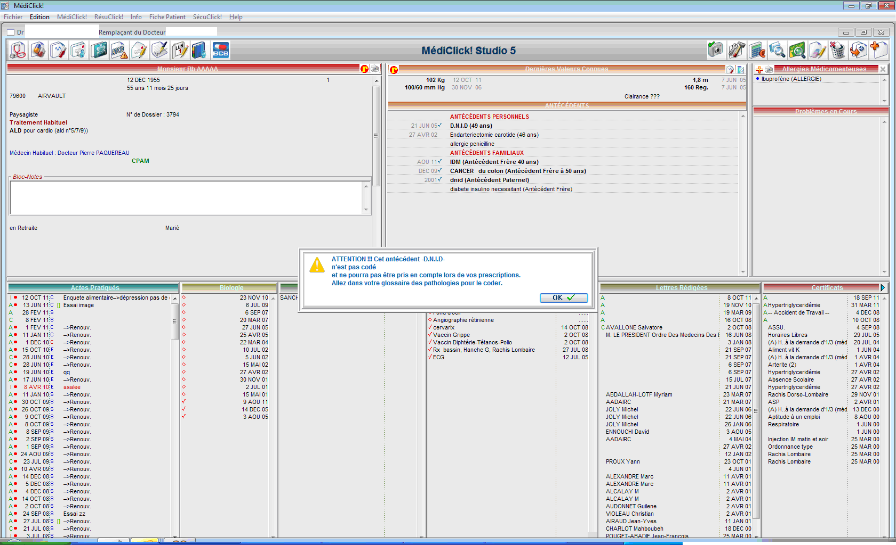

Détail examen
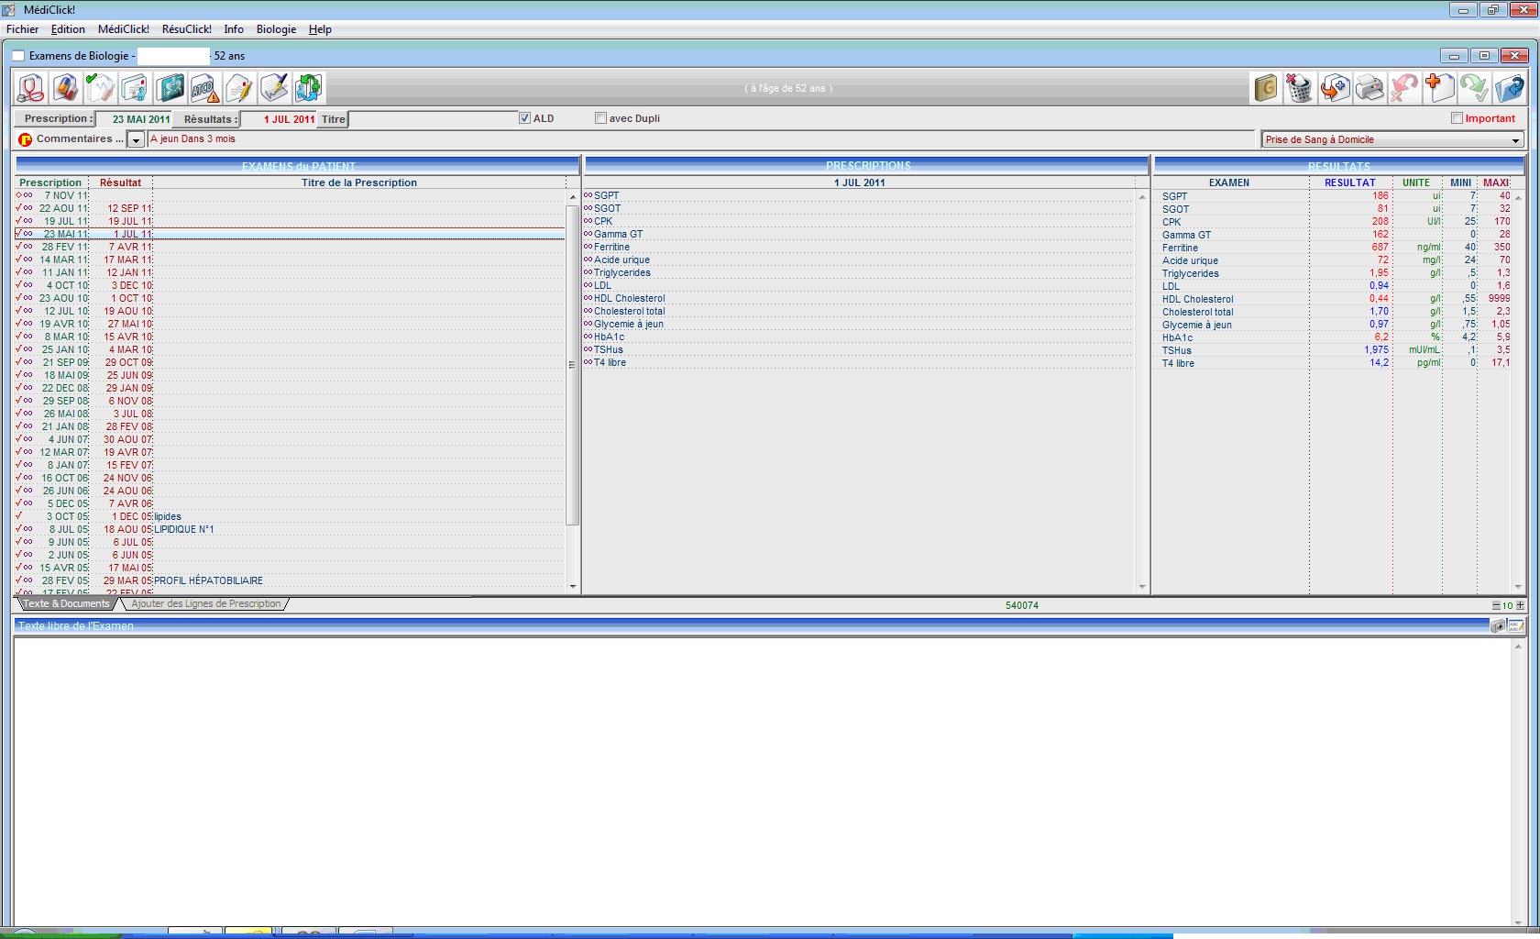

Bilan consultation
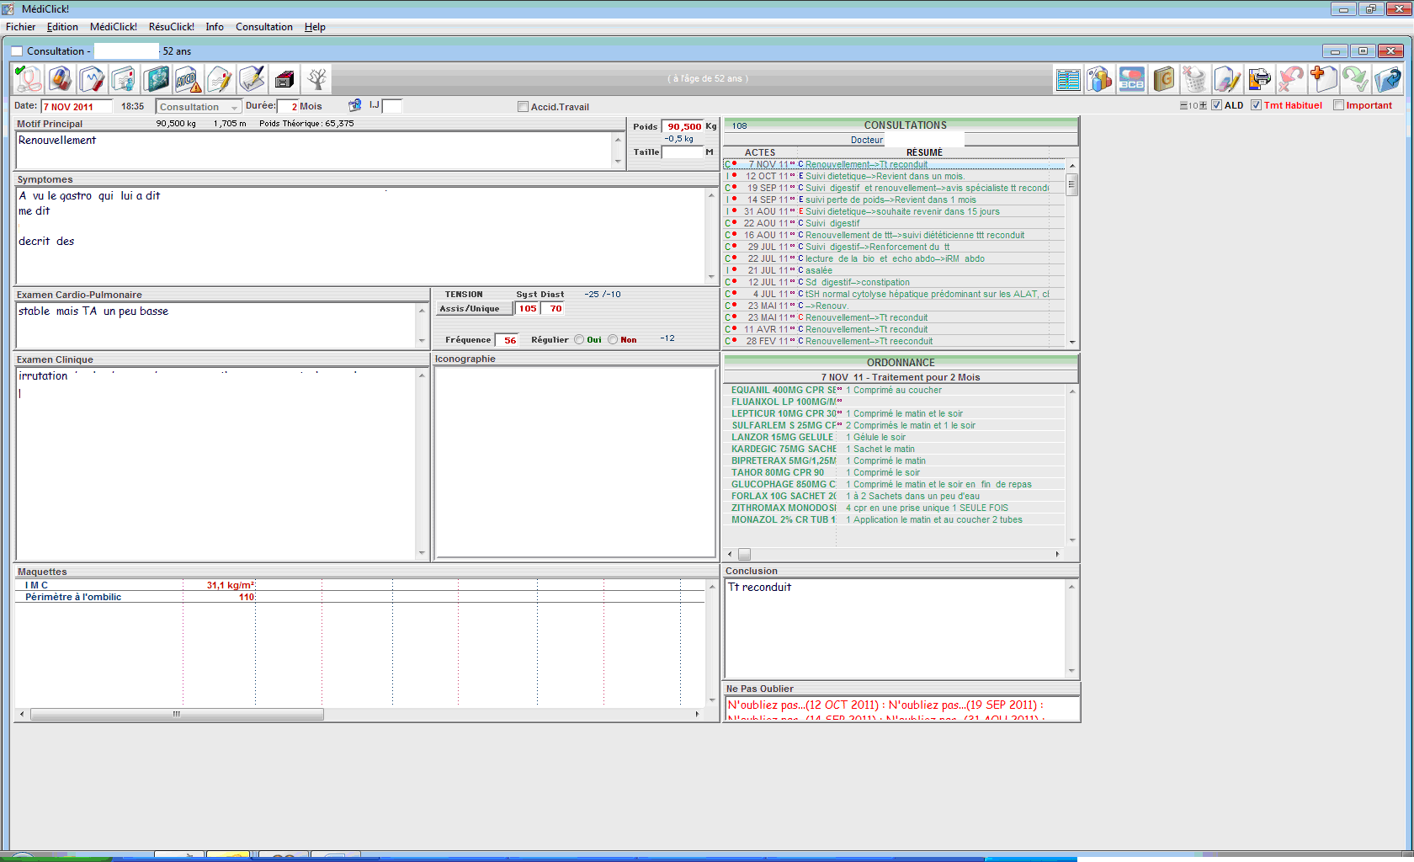

Liste dossiers
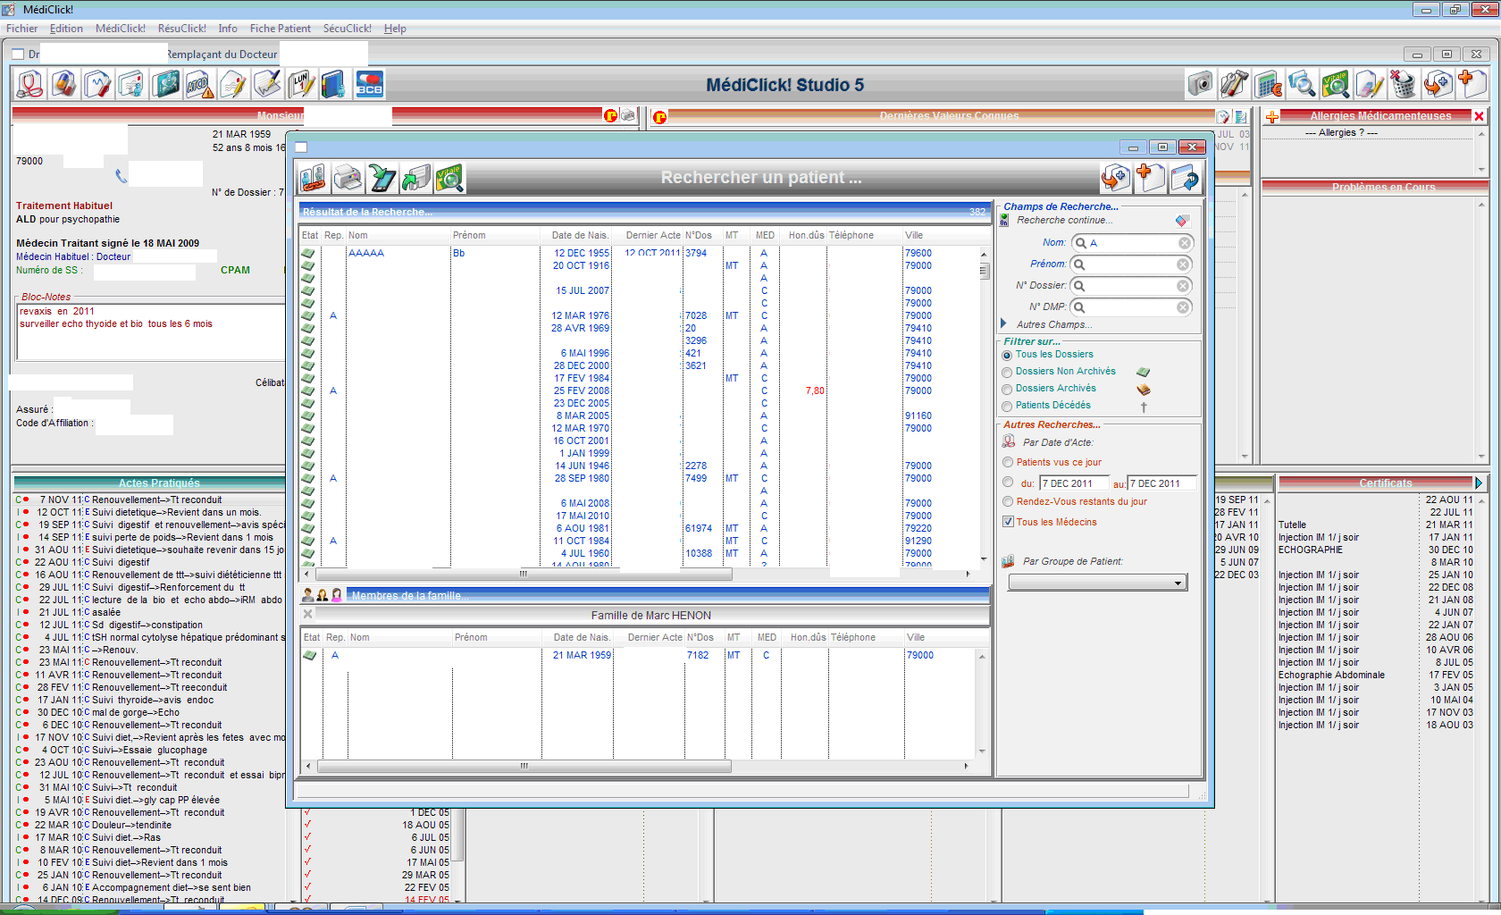

Quizzclik studio
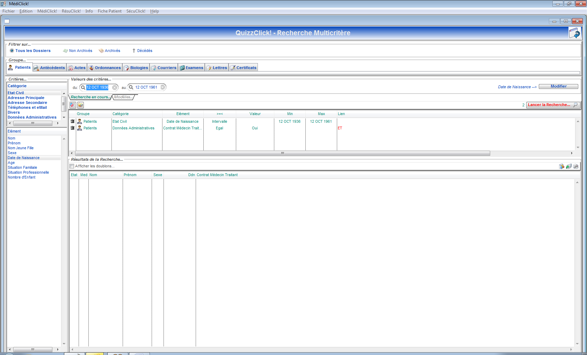

Modif fiche patient
